诚仁中学2017-2018学年度第一学期期中考试
八年级物理试题
（考试时间60分钟，满分100分）
姓名： 班级： 准考证号：
一、选择题（1-11题为单项选择题，每题3分；12、13题为多项选择题，全选对得4分，选对但不全得2分，共41分。请将答题卡上对应题目的答案标号涂黑）
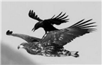
1．摄影师抓拍到了一个有趣的场面如图所示：一只乌鸦站在飞翔的老鹰背上休憩．下列说法不正确的是：
A. 以乌鸦为参照物，老鹰是静止的
B. 以地面为参照物，乌鸦是静止的
C. 乌鸦、老鹰飞行的快慢相同，它们相对静止
D. 以地面为参照物老鹰是运动的
2．火车的速度为72km/h，汽车的速度为21m/s，则：
A. 火车的速度大 B. 汽车的速度大 C. 两者的速度一样大 D. 无法确定
3．下列图象中，能正确反映“匀速直线运动”的是：
A. 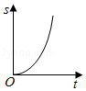 B. 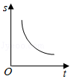 C. 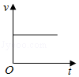 D. 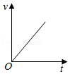
4．下图为某小组同学学习长度测量讨论交流的情境，下列关于误差说法中正确的是：
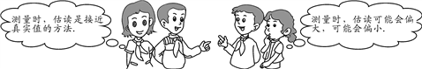
A. 测量时为了减小误差可以多估读几位
B. 测量时通过多次测量求平均值的方法可以减小误差
C. 测量的数值和真实值可能完全相同，所以误差是可以避免的
D. 由于眼睛不可能估计的非常准，所以没有必要估读
5．关于声现象，下列说法正确的是：
A. 只要物体在振动，我们就能听到声音 B. 声音不能在真空中传播
C. 人耳听不到次声波，是因为次声响度太小 D. “闻其声而知其人”是根据音调来辨别的
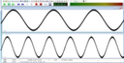
6．如图，老师讲解声音的特性时，利用电脑生成两段声音（人耳朵可
听范围），播放这两段声音，你觉得主要区别是：
A. 响度 B. 音调 C. 音色 D. 都不同
7．下列关于声音的说法中，不正确的是：
A. “响鼓也要重锤敲”说的是要想响度大，应该用重锤敲，使振幅变大
B. “震耳欲聋”说明声音的音调高
C. “闻其声，知其人”说的是可根据音色来判断说话者是谁
D. “隔墙有耳”，从另一个侧面证明固体能传声
8．如图所示，下列说法正确的是：
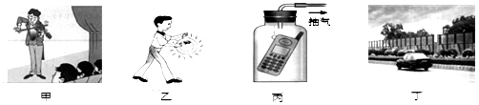
A. 甲图中，演凑者通过手指在弦上按压位置的变化来改变发声的响度
B. 乙图中，敲锣时用力越大，所发声音的音调越高
C. 丙图中，随着向外不断抽气，手机铃声越来越大
D. 丁图中，城市某些路段两旁的透明板墙可以减小噪声污染
9．下列实例是利用声传递能量的是：
A. 利用超声波给金属工件探伤 B. 利用超声波除去人体内的结石
C. 医生通过听诊器给病人诊病 D. 超声波导盲仪帮助盲人出行
10．下列物态变化中，需要吸热的是：
A. 春天雪的融化 B. 夏天露的形成 C. 秋天雾的形成 D. 冬天雪的形成
11．在23℃的教室里将温度计从装有酒精的瓶中取出，它的示数将：
A. 立即上升 B. 先上升后下降 C. 先下降后上升 D. 一直保持不变
12．四位同学分别用温度计测量烧杯中热水袋温度，他们把温度计玻璃泡完全浸入到热水中去，每个人测量读数的方法不同，不正确的是：
A. 温度计刚放进去就马上读数 B. 读数时，把温度计取出来仔细读数
C. 待温度计内液面稳定后平视读数 D. 测量时，把温度计的玻璃泡触到杯底，然后读数
13．下面哪项措施的目的是为了加快水的蒸发：
A. 用电热吹风机将湿头发吹干 B. 用扫帚把地面的积水向周围扫开
C. 将湿衣服撑开晾到向阳、通风的地方 D. 将水果用保鲜膜包好放入冰箱冷藏室内
二、读图及实验题（共5小题，共32分）
14．（1）【2分】如图甲所示，该刻度尺的分度值为 ，圆筒的直径d为________cm。
（2）【2分】如图乙所示，秒表的读数为_________s。
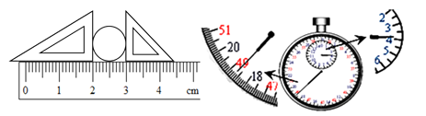

甲 乙
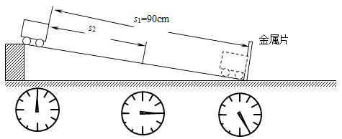
15．【4分】如甲图所示，在教室里，小明敲响音叉时，与音叉的叉股接触的乒乓球会弹起来，这一现象可以说明发声的物体在_______，如乙图所示，小明敲响右侧音叉时，与左侧音叉的叉股接触的乒乓球也会弹起来，这一现象可以说明声能传递 。若在月球表面上进行乙图实验，则________（选填“能”或“不能”）观察到上述现象，因为 。

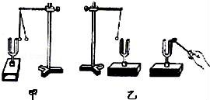
[来源:学科网ZXXK]

16．【5分】如上图（右）所示，是“测平均速度”的实验：
（1）实验器材：斜面、小车、金属片，还需要___________、____________；
（2）实验的原理是_______________；
（3）如图所示，是测平均速度时的某次实验过程。图中秒表每格为1s，该次实验中，小车通过全过程的平均速度v₁= m/s，s₂的路程正好是全部路程的一半，小车通过上半段路程的平均速度v₂= _ m/s.
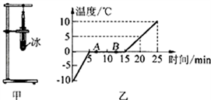
17．【7分】小新同学利用如图甲所示装置探究冰的熔化特点，他每隔相同时间记录一次温度计的示数，并观察物质的状态。
（1）应选用颗粒________（选填“较大”或“较小”）的冰块做实验。
（2）图乙是他根据记录的数据绘制的“温度一时间”图像。由图像可知：冰属于_______（选填“晶体”或“非晶体”），这样判断的依据是______________________。
（3）由图可知，冰的熔点是 ，冰熔化过程持续的时间是 。
（4）图乙中第3min时，物质处于________态，AB段物质处于 状态。
18．【12分】在“观察水的沸腾实验”中，小黄的实验记录表格如下：
时间/min | 0 | 1 | 2 | 3 | 4 | 5 | 6 | 7 | 8
温度/℃ | 90 | 92 | 94 | 96 | 98 | 99 | 99 | 95 | 99
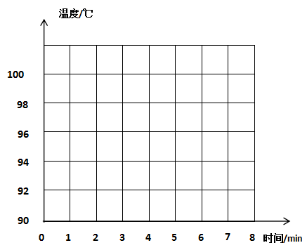
（1）观察到当水沸腾时，水中形成大量的气泡上升到水面破裂，
里面的 散发到空气中。从实验可得出，沸腾是从
液体______和______同时发生的剧烈的________现象。液体
在沸腾过程中要________热，但温度_________。[来源:学§科§网][来源:学科网]
（2）从记录的数据看出，在第______分钟记录的数据是明显错误的。
（3）【2分】请在坐标纸中画出水沸腾实验温度随时间变化关系图像。
（4）由实验可知，该地水的沸点是________℃。
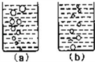
（4）小黄观察到沸腾前和沸腾时水中气泡上升过程中的两种情况，
如图（a）、（b）所示，则图______是水沸腾前的情况，
图______是水沸腾时的情况。
三、计算题（19题15分，20题12分，共27分）
19．从南京到上海的K1158次快速列车的运行时刻表如表1所示，从南京到上海的G7013次高速动车时刻表如表2所示．
（1）由南京到上海，乘坐G7013次高速动车比K1158次快速列车节省的时间为多少?（3分）
（2）求K1158次高速动车由南京开往上海的全程平均速度为多少千米/时?（6分）
（3）求G7013次高速动车由无锡开往苏州的平均速度是多少千米/时?（6分）
表1: 表2
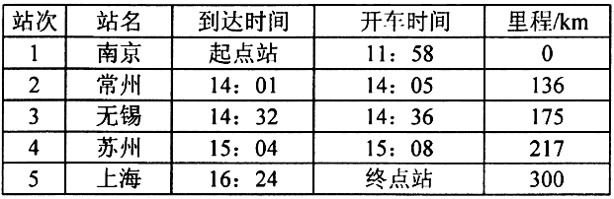
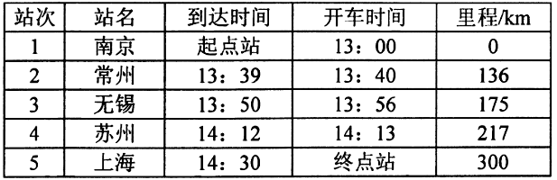

20．【每问4分，共12分】空难发生后,“黑匣子”的打捞工作始终是人们关注的焦点,为了尽快将它打捞出水,专家们在失事海域进行探测,测量船在海面向海底发射速度为1500 m/s的超声波,并测得超声波从发射到反射回海面经历的时间为2s,
求（1）超声波从发射到反射回海面所走的路程为多少米？
- 黑匣子所在的海域的深度约为多少米？
- 若在15℃空气中声音传播与第（2）问相同的深度，求所用时间是多少秒？（精确到0.1s）

